Муниципальный конкурс по английскому языку «Путь к успеху»
Турнир переводчиков
Около 40 учащихся разных школ города состязались в умении передать верно и полно средствами родного языка содержание английского текста. Задания 7-8 классов включали перевод идиоматических предложений. Например, “Someday you will understand that every cloud has a silver lining”. Также увлекательно было угадывать, какие известные люди и персонажи произведений англоговорящих стран прячутся за своими русскоязычными псевдонимами: Иван Серебро – John Silver, Степан Королёв – Steven King. Литературная викторина и подбор рифмы увлекли конкурсантам своей оригинальностью и разнообразием.
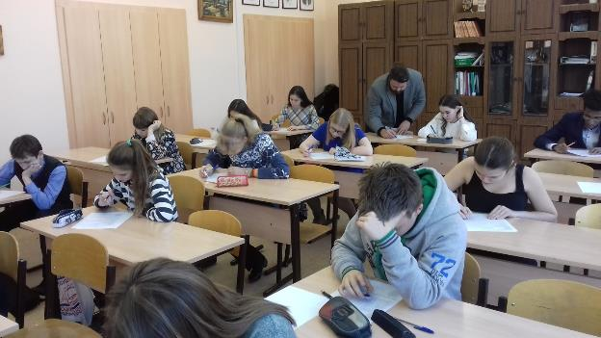
Участникам конкурса переводчиков 9-11 предлагалось перевести отрывок из произведения О’Генри «Последний лист». Победителям и призерам удалось не только осуществить нелегкий выбор между точностью перевода и красотой слога, но и передать образность речи, настроение автора.
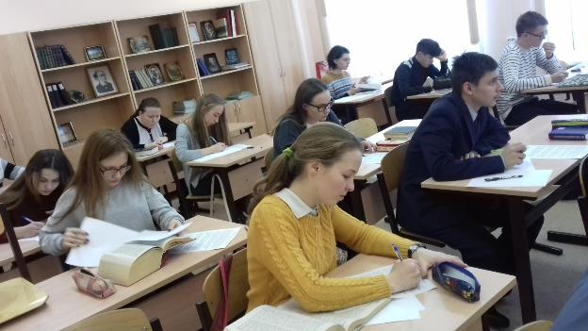
А самым талантливым переводчиком турнира 2017 года стала Илюшкина Ирина, обучающаяся 10-Б класса. Её работа признана качественным, творческим, грамотным, достойным похвалы переводом.
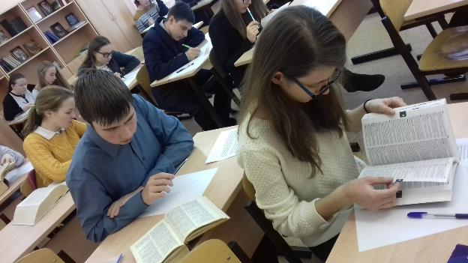
На фото Ирина Илюшкина
Автор Н.А. Круссер, ответственный организатор конкурса

